SEC actualiza a EDGAR 23.1, ahora compatible con las taxonomías 2023

Publicado el lunes, 20 de marzo de 2023
La Comisión de Bolsa y Valores (SEC) anunció que el sistema EDGAR se ha actualizado a la versión 23.1 y ahora admite taxonomías 2023. La taxonomía de divulgación de compensación ejecutiva (ECD) recientemente publicada ahora incluye los elementos necesarios para etiquetar las divulgaciones requeridas por la regla final de la Comisión sobre acuerdos de uso de información privilegiada y divulgaciones relacionadas. El 2023 EE.UU. La taxonomía de informes financieros de los Principios de contabilidad generalmente aceptados (GAAP) y la taxonomía de informes de la SEC de 2023 reflejan las mismas versiones de taxonomía que el Consejo de Normas de Contabilidad Financiera puso a disposición en su sitio web el 16 de diciembre de 2022.
Las otras taxonomías de 2023 enumeradas a continuación son las versiones finales de los borradores de taxonomías publicadas por el personal de la Comisión para comentarios públicos el 4 de noviembre de 2022. Consulte las Notas de la versión de las taxonomías finales de 2023 para obtener detalles de los cambios.
- Fondo Cerrado (MCE)
- Países (PAÍS)
- Monedas (MONEDA)
- Información de Documentos y Entidades (DEI)
- Divulgación de compensación ejecutiva (ECD)
- Intercambios (EXCH)
- Sistema de Clasificación Industrial de América del Norte (NAICS)
- Riesgo/Rentabilidad (RR)
- Clasificación Industrial Estándar (SIC)
- Estado y provincia (STPR)
- Producto de Seguro Variable (VIP)
El personal no prevé que la eliminación de las versiones 2021 de ninguna taxonomía ocurra antes de junio de 2023. Todas las taxonomías estándar admitidas se pueden encontrar aquí https://www.sec.gov/info/edgar/edgartaxonomies.shtml

DECLARANTES DE LA SEC

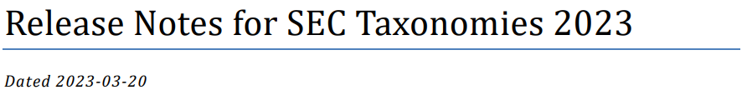
1. Visión general
El borrador de la versión 2023 actualiza todas las taxonomías eXtensible Business Reporting Language (XBRL) mantenidas por la SEC para la aceptación actual y futura en el sistema de Recopilación, Análisis y Recuperación de Datos Electrónicos (EDGAR), como se muestra a continuación. De las 11 taxonomías existentes aceptadas en EDGAR, este borrador incluye adiciones, modificaciones y eliminaciones al contenido de siete taxonomías en relación con sus versiones del año anterior.
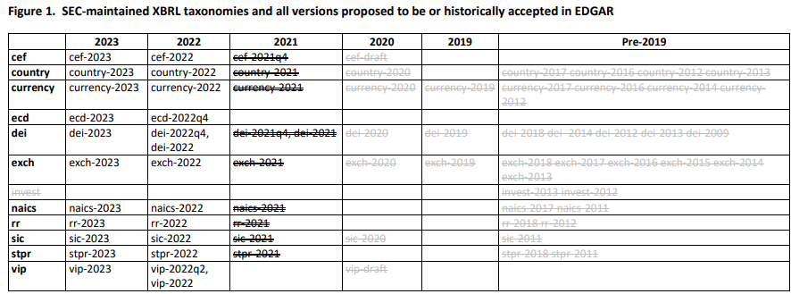
EDGAR ahora está aceptando las taxonomías de 2023 y, posteriormente, notificará al público cuándo ya no aceptará una taxonomía con un doble tachado en la tabla anterior. Para fines de referencia, las versiones de taxonomía en gris y un solo tachado ya se han eliminado de EDGAR en una versión anterior.
1.1 Ubicación de las taxonomías DRAFT
Hay un único archivo ZIP de todas las taxonomías mantenidas por la SEC para una fecha determinada en: https://xbrl.sec.gov/{yyyy}{q?}. .zip
por ejemplo, https://xbrl.sec.gov/2023.zip
Si las taxonomías futuras requieren más de una versión en un año determinado, el año de cuatro dígitos se aumenta con "q2", "q3" o "q4", según sea el caso, para indicar el trimestre calendario en el que se publica.
El punto de entrada "completo" de una taxonomía que tiene un nombre corto {name} se encontrará en: https://xbrl.sec.gov/{name}/{yyyy}{q?}/{name}-entire-{yyyy}{q?}.xsd
por ejemplo, https://xbrl.sec.gov/dei/2023/dei-entire-2023.xsd, con espacio de nombres http://xbrl.sec.gov/dei-entire/2023.
El archivo de esquema principal de cada versión final se encontrará en esta ubicación:
https://xbrl.sec.gov/{nombre}/{aaaa}{q?} /{nombre}-{yyyy}{q?}. XSD
por ejemplo, https://xbrl.sec.gov/exch/2023/exch-2023.xsd con http://xbrl.sec.gov/exch/2023 de espacio de nombres.
Si, por ejemplo, la taxonomía dei requiriera una actualización a mediados de 2023, habría un nuevo archivo zip https://xbrl.sec.gov/2023q3.zip y una nueva taxonomía en la carpeta https://xbrl.sec.gov/dei/2023q3/ tener un archivo dei-2023q3.xsd con espacio de nombres de destino http://xbrl.sec.gov/dei/2023q3.
Consulte "Apéndice: Consolidación de archivos de taxonomía" para obtener detalles sobre las convenciones de estructura de archivos de taxonomía.
1.2 Sincronización de los años de versión de la taxonomía
Todas las taxonomías, con la excepción de la taxonomía NIIF, dentro de una presentación deben usar el mismo año de versión. Las versiones trimestrales dentro del mismo año de versión también son compatibles.
Por ejemplo, http://xbrl.sec.gov/vip/2022q2 es compatible con https://xbrl.sec.gov/currency/2022 pero no es compatible con https://xbrl.sec.gov/currency/2021.
2. Cambios de elementos y elementos obsoletos
Los detalles sobre la fecha, los motivos y las relaciones entre los elementos obsoletos y sus reemplazos se encuentran en los puntos de entrada de la taxonomía que tienen el token _dep o -entero en ellos. Los roles de arco y los roles de etiqueta son los utilizados en la taxonomía US-GAAP. Por ejemplo, para ver toda la información sobre elementos obsoletos en la taxonomía rr-2023, consulte el punto de entrada: https://xbrl.sec.gov/rr/2023/rr-entire-2023.xsd
3. Cambios específicos
3.1 Taxonomía del Fondo Cerrado (MCE)
La taxonomía CEF 2023 realiza los siguientes cambios en su contenido en relación con CEF 2022 en función de nuestra revisión de los requisitos de presentación de informes relevantes y los elementos de taxonomía existentes. Las observaciones del impacto del uso de la taxonomía CEF dentro de una presentación EDGAR de un Estado Financiero como el Formulario 10-K o 10-Q, particularmente con respecto al Ítem 4.3 del Formulario N-2 (Senior Securities), motivaron varias mejoras adicionales. Las mejoras aparecen en varios lugares: (a) en los propios archivos de taxonomía, (b) las validaciones del volumen II (EFM) del volumen II (EFM) del EDGAR Filer Manual (EFM), (c) la sección de la guía de taxonomía CEF sobre Senior Securities, y (d) los archivos de muestra de taxonomía CEF actualizados.
3.1.1 Temas del MCE 2022
La siguiente figura muestra la divulgación requerida por el Artículo 4.3 del Formulario N-2 (Valores Senior). Es similar, y en algunos casos idéntica, a la divulgación que se encuentra en otras presentaciones EDGAR con formato XBRL en línea, que a veces aparecen en el Punto 7 del Formulario 10-K (Discusión y Análisis de la Administración, o "MD&A"), a veces en las Notas a los Estados Financieros. Para incluir correctamente el etiquetado ahora requerido, el envío debe referirse a un archivo específico llamado "el esquema CEF" (cef-2022.xsd).
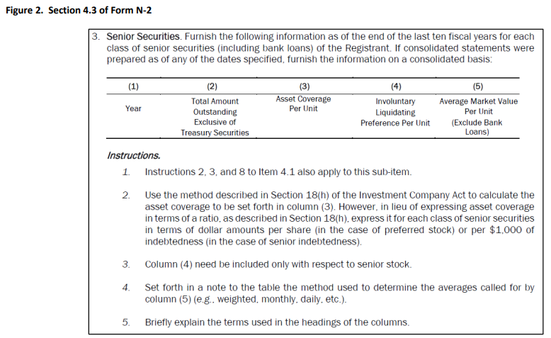
Consistencia de datos. El esquema CEF 2022 y la guía taxonómica CEF requieren que el declarante use un elemento específico, el elemento "Eje de valores", en la tabla de valores senior. Otras restricciones técnicas que utilizan las características de validación de la especificación XBRL Dimensional están integradas en el esquema CEF, y esto es por diseño para su uso previsto en las presentaciones del Formulario N-2. Sin embargo, los valores senior pueden consistir en instrumentos de deuda o de capital, y como se ve en la Figura 2, la información requerida por la columna 4 de la tabla de valores senior ("Preferencia de liquidación involuntaria por unidad") no es aplicable a los instrumentos de capital. La taxonomía US-GAAP y otras directrices han establecido una convención para distinguir los elementos de datos que se refieren a un instrumento de capital específico (utilizando un elemento llamado "Clase de eje de acciones") y los que se refieren a un instrumento de deuda específico (utilizando el "eje de instrumentos de deuda"). Tener dos convenciones diferentes para etiquetar la misma tabla de datos simplemente por la forma en que aparece (por ejemplo, usar cef: SecurityAxis en un formulario N-2 pero usar us-gaap: ClassOfStockAxis y us-gaap: DebtInstructmentAxis en un formulario 10-K) puede contribuir inadvertidamente a la confusión del archivador y a la incoherencia de los datos. Problemas similares surgen con otros elementos redundantes con los ya presentes en la taxonomía US-GAAP, lo que resulta en sustituciones que se analizan a continuación.
Renderizado en SEC.gov. El esquema CEF 2022 contiene una definición de un objeto con un título de tres partes, específicamente, "995470 - Divulgación - N-2 Item 4, Senior Securities". El formato de estos títulos se rige por EFM 6.7.12; Los solicitantes son generalmente libres de usar cualquier convención de clasificación numérica al comienzo del texto que deseen, siempre que los enlaces de presentación sigan el enfoque mostrado en EFM 6.7.12, donde las portadas aparecen primero, seguidas de declaraciones, seguidas de "notas de nivel 1", y así sucesivamente, como se requiere en la Regla 405 del Reglamento S-T. Varios componentes de la visualización del renderizado en el sitio web de EDGAR también se basan en esta convención, y también personalizan aspectos de la visualización web en función de si la presentación se considera un "Prospecto" en lugar de un "Estado Financiero". Insertar el número "995470" en una secuencia con la que los declarantes de estados financieros han tenido previamente plena flexibilidad no era un resultado previsto. De hecho, un Inline XBRL 10-K válido presentado hoy, si hiciera referencia a la taxonomía CEF 2022 y las etiquetas para la tabla de valores senior, aunque no se suspendiera, sería muy probable que recibiera una advertencia.
3.1.2 CEF 2023 separa los enlaces de presentación de los enlaces de definición
CEF 2023 divide sus enlaces de presentación en un archivo "cef-2023_pre.xsd" separado de la misma manera que otras taxonomías SEC tienen archivos para "xyz-2022_pre.xsd", "xyz-2022_def.xsd" y así sucesivamente.
El punto de entrada de presentación de taxonomía CEF 2023 utiliza el punto de entrada para la representación simplificada ("dei-sub-2023.xsd") y el archivo de esquema cef-2023.xsd. El archivo de esquema def-2023.xsd incrusta vínculos de definición para los dos ejes us-gaap en lugar del eje de seguridad.
El eje de seguridad y los elementos enumerados a continuación han quedado obsoletos. Por lo tanto, los archivadores que continúen usando cef-2022.xsd o usen el eje de seguridad en cef-2023.xsd recibirán un mensaje de advertencia como se define en la sección 6.5.42 de EFM ("Las instancias no deben usar elementos declarados obsoletos en ningún espacio de nombres estándar").
CEF 2023 deja de usar cinco elementos además de cef:SecurityAxis y cef:AllSecuritiesMember. Tres se sustituyen por elementos US-GAAP, los otros dos por nuevos elementos del MCE. El atributo xbrli:periodType cambia de duración a instantánea, para mantener la coherencia con las convenciones de modelado de taxonomía us-gaap.
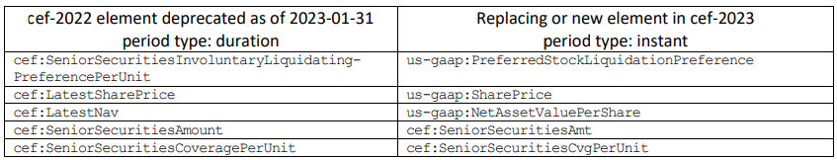
Finalmente, CEF 2023 agrega us-gaap:InterestRateRiskMember como miembro de dominio de cef:RiskAxis. Aunque no hay un miembro correspondiente en CEF 2022, el riesgo de tasa de interés es un riesgo comúnmente divulgado, lo que hace innecesario un elemento personalizado.
Para obtener todos los detalles, consulte la guía de taxonomía CEF actualizada para 2023 y el EFM.
3.1.3 Conceptos CEF modificados
Todos los elementos derivados del tipo de elemento de dominio ahora se derivan del tipo de elemento de dominio en https://www.xbrl.org/dtr/type/2022-03-31/types.xsd. CEF 2023 deja en desuso los siguientes elementos. En su lugar, los declarantes deben utilizar los elementos correspondientes que se indican a continuación.
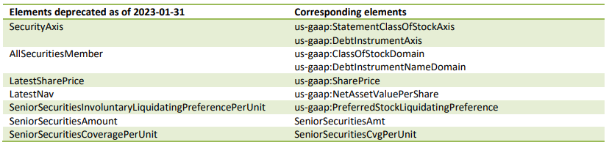
3.2 Países (PAÍS) Taxonomía
Los códigos COUNTRY se han actualizado con la Organización Internacional de Normalización (ISO) 3166 y las normas Geopolitical Entities, Names, and Codes (GENC) del Gobierno de los Estados Unidos a partir de nuestra revisión el 5 de agosto de 2022, con el siguiente cambio a COUNTRY 2023 en relación con COUNTRY 2022:
3.2.1 Conceptos de PAÍS modificados
Todos los elementos derivados del tipo de elemento de dominio ahora se derivan del tipo de elemento de dominio en https://www.xbrl.org/dtr/type/2022-03-31/types.xsd.
COUNTRY 2023 modifica la etiqueta estándar para el siguiente concepto para cumplir con las normas ISO 3166 y GENC.
3.3 Taxonomía de monedas (MONEDA)
Los códigos CURRENCY se han actualizado con la norma ISO 4217 a partir de nuestra revisión de la norma el 5 de agosto de 2022, con los siguientes cambios en CURRENCY 2023 en relación con CURRENCY 2022.
3.3.1 Conceptos de MONEDA modificados
Todos los elementos derivados del tipo de elemento de dominio ahora se derivan del tipo de elemento de dominio en https://www.xbrl.org/dtr/type/2022-03-31/types.xsd.
CURRENCY 2023 deja de usar el siguiente código CURRENCY para cumplir con ISO 4217.
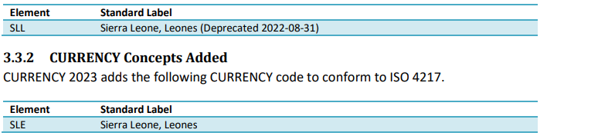
3.4 Taxonomía de documentos y entidades (DEI)
La taxonomía DEI 2023 contiene el mismo contenido que la taxonomía DEI 2022, excepto por los cambios a continuación.
3.4.1 Conceptos DEI modificados
Todos los elementos derivados del tipo de elemento de dominio ahora se derivan del tipo de elemento de dominio en https://www.xbrl.org/dtr/type/2022-03-31/types.xsd.
3.4.2 Conceptos DEI añadidos
Se agregan dos conceptos de tipo xbrli:booleanItemType en apoyo de la regla "Estándares de listado para la recuperación de compensaciones otorgadas erróneamente" y aparecerán en las validaciones de EFM. Tenga en cuenta que estos conceptos ya están presentes en DEI 2022q4.
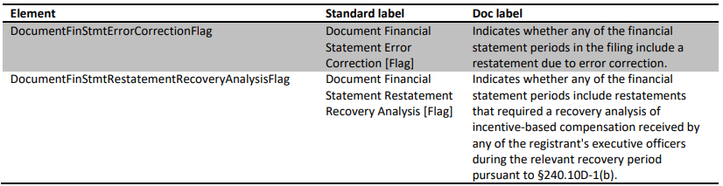
3.5 Taxonomía de divulgación de compensación ejecutiva (ECD)
La taxonomía ECD 2023 realiza los siguientes cambios en su contenido en relación con ECD 2022Q4 en función de los requisitos de información relevantes de la regla "Acuerdos de uso de información privilegiada y divulgaciones relacionadas".
3.5.1 Conceptos de ECD modificados
Los elementos derivados del tipo de elemento de dominio ahora se derivan del tipo de elemento de dominio en https://www.xbrl.org/dtr/type/2022-03-31/types.xsd.
3.5.2 Conceptos de ECD añadidos
ECD 2023 agrega los siguientes elementos. Estos elementos se utilizan para etiquetar las divulgaciones requeridas bajo la regla "Acuerdos de información privilegiada y divulgaciones relacionadas".
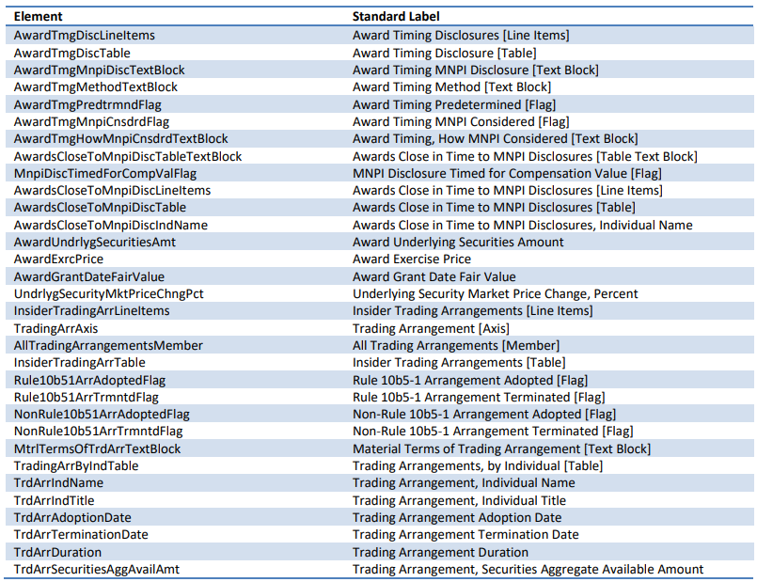
3.6 Taxonomía de intercambios (EXCH)
Los códigos EXCH se han actualizado con la norma ISO 10383 (MIC) a partir de nuestra revisión de la norma el 15 de agosto de 2022, con los siguientes cambios relativos a EXCH 2022.
3.6.1 Conceptos EXCH eliminados
EXCH 2023 elimina los siguientes códigos EXCH que quedaron obsoletos a partir de 2022-01-31.

3.6.2 Conceptos EXCH modificados
Todos los elementos derivados del tipo de elemento de dominio ahora se derivan del tipo de elemento de dominio en https://www.xbrl.org/dtr/type/2022-03-31/types.xsd.
EXCH 2023 deja de usar los siguientes conceptos de conformidad con la norma ISO 10383.
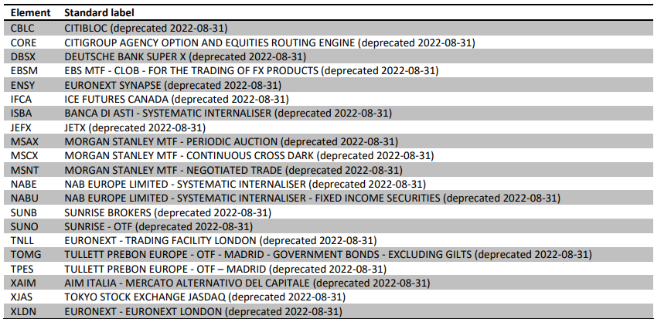
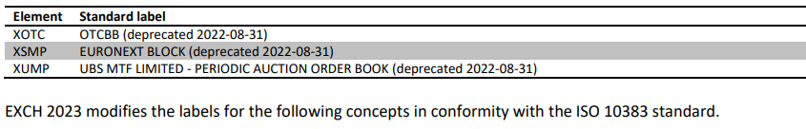
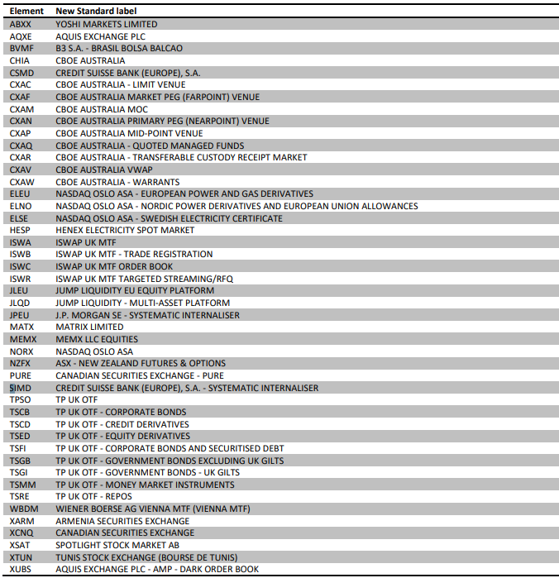
3.7 Taxonomía del Sistema de Clasificación Industrial de América del Norte (NAICS)
Los códigos NAICS están actualizados con el estándar oficial de NAICS publicado por la Oficina de Administración y Presupuesto de los Estados Unidos, a partir de nuestra revisión del estándar el 5 de agosto de 2022, con los siguientes cambios en NAICS 2023 en relación con NAICS 2022.
3.7.1 Conceptos del NAICS suprimidos
NAICS 2023 elimina los siguientes códigos NAICS que quedaron obsoletos a partir de 2016-08-31.
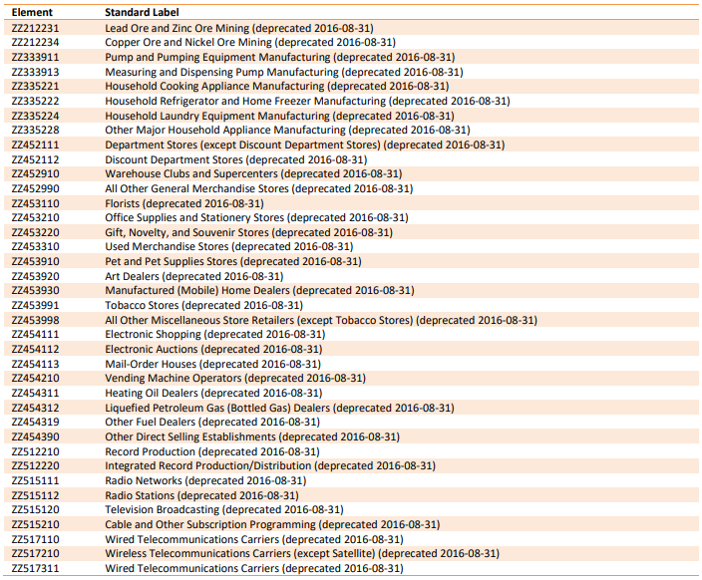
3.7.2 Conceptos del NAICS modificados
Todos los elementos derivados del tipo de elemento de dominio ahora se derivan del tipo de elemento de dominio en https://www.xbrl.org/dtr/type/2022-03-31/types.xsd.
NAICS 2023 deja de usar los siguientes códigos NAICS para cumplir con el estándar oficial de NAICS publicado por la Oficina de Administración y Presupuesto de los Estados Unidos.
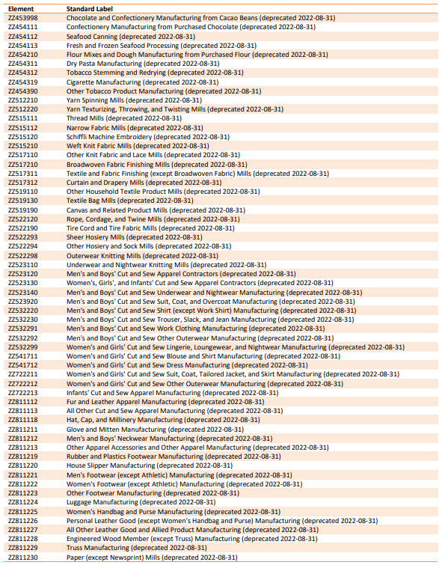
3.8 Taxonomía riesgo-rendimiento (RR)
La taxonomía RR 2023 realiza los siguientes cambios en su contenido en función de nuestra revisión de los requisitos de presentación de informes pertinentes y los elementos de taxonomía existentes.

3.8.1 Conceptos RR modificados
Todos los elementos derivados del tipo de elemento de dominio ahora se derivan del tipo de elemento de dominio en https://www.xbrl.org/dtr/type/2022-03-31/types.xsd.
El RR 2023 deja en desuso los siguientes elementos utilizados para etiquetar los riesgos en los resúmenes de riesgo-rendimiento. Véase la sección 3.8.2 Conceptos de RR añadidos a continuación para los nuevos elementos relacionados con el riesgo.
La Guía de Preparadores de RR revisada para 2023 explica que a partir de la versión 2023 del RR, la taxonomía del RR contiene un Eje de Riesgo y un método para etiquetar todos los riesgos principales en el Ítem 4 del resumen. La guía de etiquetado reemplaza el enfoque de versiones anteriores de la Guía de preparadores de RR.
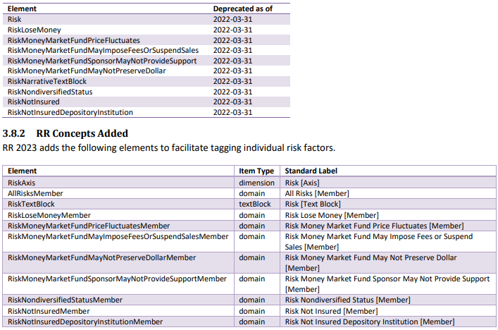
3.9 Taxonomía de la Clasificación Industrial Estándar (SIC)
La taxonomía SIC 2023 contiene el mismo contenido que la taxonomía SIC 2022, excepto por el cambio siguiente.
3.9.1 Conceptos SIC modificados
Todos los elementos derivados del tipo de elemento de dominio ahora se derivan del tipo de elemento de dominio en https://www.xbrl.org/dtr/type/2022-03-31/types.xsd.

3.10 Taxonomía Estado-Provincia (STPR)
La taxonomía STPR 2023 contiene el mismo contenido que la taxonomía STPR 2022, excepto por el cambio siguiente.
3.10.1 Conceptos de STPR modificados
Todos los elementos derivados del tipo de elemento de dominio ahora se derivan del tipo de elemento de dominio en https://www.xbrl.org/dtr/type/2022-03-31/types.xsd.
3.11 Taxonomía de productos de seguros variables (VIP)
La taxonomía VIP 2023 contiene el mismo contenido que la taxonomía VIP 2022q2, excepto por los cambios siguientes.
3.11.1 Conceptos VIP modificados
Todos los elementos derivados del tipo de elemento de dominio ahora se derivan del tipo de elemento de dominio en https://www.xbrl.org/dtr/type/2022-03-31/types.xsd.
4. Apéndice: Consolidación de archivos de taxonomía
Antes de las versiones 2021 de las taxonomías enumeradas en la Figura 1 anterior, cada taxonomía XBRL mantenida por la SEC contenía varios esquemas con declaraciones de elementos, tipos y roles, esquemas vacíos que solo tenían punteros de base de enlaces ("puntos de entrada") y bases de enlaces que se referenciaban entre sí en una jerarquía de tres o cuatro capas de profundidad. Ciertos esquemas, puntos de entrada y bases de enlaces estaban permitidos en las presentaciones de EDGAR, algunos se usaban solo internamente en EDGAR para validación y representación, y algunos se usaban solo para proporcionar el punto de entrada "completo" de todos los archivos. La creciente complejidad de los materiales publicados, sec.gov/info/edgar/edgartaxonomies.xml, páginas web derivadas como sec.gov/structureddata/dera_taxonomies, conjuntos de pruebas de datos interactivos y aplicaciones para análisis y validación, apuntaban a la necesidad de un esfuerzo de simplificación.
A partir de las versiones 2021 de todas las taxonomías XBRL mantenidas por la SEC, los esquemas de taxonomía utilizan una característica XBRL 2.1 simplificadora documentada en la sección 3.2 de la especificación XBRL 2.1 y generalmente denominada bases de enlaces "incrustadas". Cualquier número o tipo de bases de enlaces puede aparecer en un elemento de esquema XML de una taxonomía mantenida por la SEC. Ya no hay archivos de base de enlaces separados con el sufijo ".xml"; Todas las bases de enlaces ahora están incrustadas en esquemas. En algunos casos, más de un tipo de base de enlaces está incrustado en un solo esquema. Además, solo aquellas bases de enlaces que podrían usarse por separado de otras bases de enlaces en una taxonomía aparecerán incrustadas en archivos separados.
